Homework Assignment
Part A
Using the map, follow the directions to the places and write which number you finish up at.
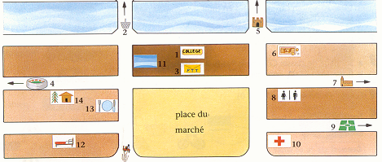 START HERE
Number
- Allez tout droit.
- Prenez la première rue à gauche.
- Prenez la première rue à droite et allez tout droit.
- Allez tout droit et c’est à droite.
- Prenez la première rue à droite et c’est a gauche.
- Allez tout droit et prenez la deuxième rue à droite et puis la première rue à gauche.

Part B
Translate the sentences below into English.
- Allez tout droit jusqu’au cinéma.

- Tournez à droite au musée.

- Tournez à gauche au supermarché.

- Pour aller à l’office du tourisme s’il vous plaît ?

- Il y a un hôtel dans la ville ?

Part C
Answer the questions about the email below in English.

Objet: DIRECTIONS
Salut Sophien !
Je t’écris pour te donner mon adresse et des directions pour venir chez moi.
Quand tu sors de l’aéroport tournez à gauche. Allez tout droit et prenez la deuxième rue à gauche. Allez tout droit jusqu’au grand château – il est beau ! Au château tournez à droite et allez tout droit. Prenez la troisième rue à droite et c’est ma rue ! Elle s’appelle Boulevard Felix Fauré. Ma maison est au numéro cinquante-cinq. Appelle-moi si tu as des problèmes !
Je t’attends avec impatience !
A bientôt,
Gustave

- Why is Sophien writing ?
- Where is Sophien arriving ?
- What does Gustave say about the castle ?
- What should Sophien do at the castle?
- What is the name of Gustave’s street?
- What number is his house?
- When should Sophien call him?

Part D
Write down directions to your own house from somewhere nearby. It does not need to be true but make sure the French is correct.



